01. rujan 2008. g.

RENAULT KOLEOS OSVAJA 5 EURONCAP ZVJEZDICA

Renault Koleos je deseti Renaultov model koji je osvojio maksimalnih pet zvjezdica u EuroNCAP-ovim crash testovima. Ovaj rezultat potvrđuje iznimnu učinkovitost opreme za aktivnu i pasivnu sigurnost u vozilu. Posljedica Renaultove stručnosti u području sigurnosti, Koleos je višenamjenski crossover u kojem su putnici jednako mirni u gradu, na otvorenoj cesti i autocesti, kao i izvan nje, zahvaljujući sustavu pogona na četiri kotača razvijenom u okviru Saveza. Ovaj sustav pridonosi aktivnoj sigurnosti ispravljajući gubitke prianjanja raspodjelom okretnog momenta između prednje i stražnje osovine prije aktiviranja elektronske kontrole stabilnosti.
Renaultov pristup svim vozilima zasniva se na realnoj sigurnosti. Marka se fokusira na razvoj najučinkovitijih tehnologija za “sprečavanje, ispravljanje i zaštitu” kao i za povećanje svjesnosti vozača i putnika.

Koleos je deseti model game Renault koji je dobio najveću ocjenu od 5 zvjezdica za zaštitu odraslih. Sigurnost je temeljna odlika svih vozila Renault. Renault Koleos je razvijen za postizanje najboljih razina aktivne i pasivne sigurnosti.

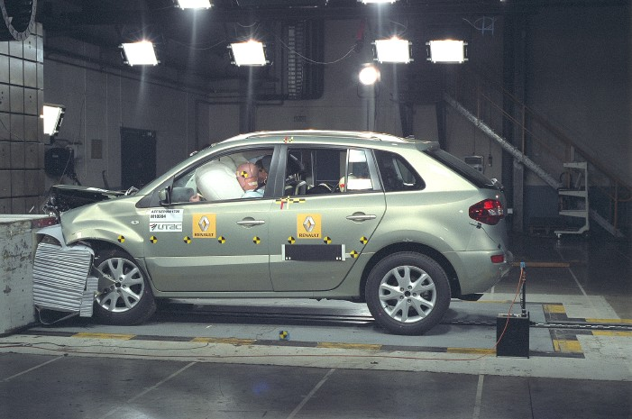

Koleos izvlači koristi iz Renaultovog dugogodišnjeg rada na analizi realnih nesreća. Što se tiče pasivne sigurnosti, njegova struktura karoserije ima zone programiranog deformiranja s prednje i stražnje strane. Kabina je dizajnirana kao prava ćelija za preživljavanje u slučaju nesreće. Renault Koleos također je opremljen velikim rasponom opreme za zaštitu putnika, uključujući šest zračnih jastuka (od kojih su dva frontalna), sigurnosne pojaseve s limitatorima zatezne sile na prednjim i stražnjim sjedalima, zatezače sigurnosnih pojaseva na prednjim sjedalima, uz Isofix pričvrsnice za fiksiranje dječjih sjedala na stražnjim bočnim sjedalima. Dizajn naslona za glavu je izuzetno ergonomski i nudi najveću zaštitu od trzajnih ozljeda u slučaju stražnjeg udarca.

U području aktivne sigurnosti Renault Koleos ima krutu šasiju. Kako bi pomogao vozaču u slučaju hitnog kočenja, serijski je opremljen sustavom ABS s elektronskim razdjelnikom kočione sile i sustavom za pomoć pri naglom kočenju.
Koleosov sustav pogona na četiri kotača također značajno doprinosi aktivnoj sigurnosti ispravljajući gubitak prianjanja. Razvijen u okviru Saveza i prvi puta uveden u Novom New Nissan X-Trailu, sustav se koristi za trenutno ispravljanje najmanjeg znaka podupravljanja preraspodjelom okretnog momenta između prednjih i stražnjih osovina prije aktiviranja elektronske kontrole stabilnosti (ESC - Electronic Stability Control).

Renaultov pristup sigurnosti na četiri razine
Za cijelu gamu vozila Renaultov pristup je utemeljen na analizi realnih nesreća i sigurnosti kako bi se ponudili proizvodi prilagođeni realnoj situaciji na cesti. Naglasak je na najučinkovitijim tehnologijama za sprečavanje svih rizika od nesreće, ispravljanje neočekivanih situacija u vožnji i zaštitu putnika u slučaju sudara. Tijekom godina Renault se nametnuo kao mjerilo u području automobilske sigurnosti, kao što je vidljivo u rezultatima iz medijskih ocjena.
Laguna II | 5 zvjezdica (2001. i 2003.), prvi auto koji je ikada osvojio ovaj rezultat
Vel Satis | 5 zvjezdica (2002. i 2005.)
Mégane II | 5 zvjezdica (2002.), prvo vozilo iz segmenta M1 koje je osvojilo 5 zvjezdica
Espace IV | 5 zvjezdica (2003.)
Scénic II | 5 zvjezdica (2003.), prvi kompaktni MPV s 5 zvjezdica
Modus | 5 zvjezdica (2004.), prvo vozilo s 5 zvjezdica u svojoj kategoriji
Mégane II Coupé Cabriolet | 5 zvjezdica (2004.), prvo vozilo s 5 zvjezdica u svojoj kategoriji
Clio III | 5 zvjezdica (2005.)
New Laguna | 5 zvjezdica (2007.)
Koleos | 5 zvjezdica (2008)
Rezultati EuroNCAP za gamu Renault:
Jedini proizvođač koji je 10 puta postigao maksimum od 5 zvjezdica.

Renaultova politika sigurnosti nadilazi tehničke aspekte. Podizanje svjesnosti vozača i putnika također je jedan od prioriteta Grupe. Kao socijalno svjesna tvrtka, Renault se obvezao na podizanje svjesnosti i organizaciju edukativnih programa putem brojnih akcija i međunarodnih inicijativa s ciljem poboljšanja ponašanja korisnika u prometu. Ove akcije uključuju inicijativu Global Road Safety Initiative i međunarodni program Sigurnost za sve (www.securite-pour-tous.com).

*********************
Saznajte više o sigurnosti na našoj stranici: www.renault-safety.com

*********************

Fotografije Renault Koleosa visoke rezolucije mogu se učitati sa stranice www.media.renault.com > Fotografije > Osobna vozila > Koleos

# # #

Kontakt:
Karolina Perišić, Renault Nissan Hrvatska, Komunikacije, +385 1 56 05 176, karolina.perisic@renault.hr, www. renault.hr

Renault Koleos je dobio ocjenu 33 od 37 u testovima zaštite odraslih, odnosno 5 zvjezdica. Dobio je 4 od 5 zvjezdica za zaštitu djece i 2 od 4 zvjezdice za zaštitu pješaka.

